Согласовано:  Председатель  РОО «Белорусской федерации каратэ»  ____________________ Богданов А.И. | Утверждено:  Председатель  МОО «Минская федерация кёкусинкай»  ____________________ Далидович О.Д.
Согласовано:  Председатель  РСМОО «Белорусская федерация  Шинкиокушин карате»  _____________________ Кротов С.А. | Согласовано:  Председатель  «Белорусский союз киокушин карате»  ____________________ Мехедко М.А.

РЕГЛАМЕНТ
Спортивно-массовое мероприятие
«международный турнир по Шинкиокушинкай»
«BELARUS OPEN WKO»

10-12 мая 2024 г.

1. Организаторы
1.1. Спортивно-массовое мероприятие «Международный турнир по Шинкиокушинкай «BELARUS OPEN WKO» в разделах кумите, ката, командное ката проводятся под эгидой Белорусского союза Киокушин карате, Белорусской федерации Шинкиокушин карате.
1.2. Общее руководство подготовкой и проведением осуществляется МОО «Минская федерация Кёкусинкай». Непосредственное проведение возлагается на оргкомитет в составе:
Главный судья - Далидович Олег Дмитриевич
Председатель оргкомитета - Мехедко Максим Александрович
Главный секретарь - Клименкова Оксана Михайловна +375445119641
Официальный сайт www.belarusopen.by
Примечания. Организаторы не несут ответственности за возможные травмы, полученные в рамках проведения мероприятия. Всем участникам рекомендовано самостоятельное страхование.
2. Цели и задачи
- повышение мастерства участников;
- развитие и популяризация вида Шинкиокушин WKO;
- укрепление дружбы среди участников мероприятия;
- вовлечение большего числа детей и молодёжи в занятия физической деятельностью;
3. Финансирование
3.1. Расходы по организации несет МОО «Минская федерация Кёкусинкай».
3.2. Расходы, связанные с командированием участников (проезд, питание, размещение) несут командирующие организации.
3.3. Победители и призёры награждаются кубками, медалями и дипломами соответствующих степеней за 1,2,3 места. Дополнительно могут устанавливаться призы и подарки от спонсоров.
3.4. Для покрытия затрат, связанных с проведением, могут привлекаться внебюджетные источники финансирования.
3.5. Для обеспечения качества проведения мероприятия каждая команда представляет минимум одного судью. Требования к внешнему виду рефери и судей: однотонные черные брюки, синяя рубашка с коротким рукавами, бабочка белого цвета. Работа судей вознаграждается. Мероприятие проводится по правилам, разработанным Белорусским союзом Киокушин карате.
4. Сроки, место проведения и расписание
10 мая 2024г. (пятница) приезд команд в г. Минск;
Комиссия по допуску 10:00 - 20:00 ул. Филимонова 55/1 Республиканское училище олимпийского резерва.
Судейский семинар (обязателен для всех судей) 17:00 – 19.00 ул. Филимонова 55/1 Республиканское училище олимпийского резерва.
11 мая 2024г. (суббота): ул. Филимонова 55/1 Республиканское училище олимпийского резерва.
8.00 - прибытие участников;
9.00 - начало ката;
11.00 – награждение ката;
11.30 – торжественное открытие;
12.00 – начало кумите;
19.00 – награждение кумите.
Награждение будет проводиться только в централизованном порядке.
12 мая 2024г. (воскресенье) отъезд команд.

5. Требования к участникам и условия их допуска
5.1. К участию допускаются команды, развивающие шинкиокушин / киокушин карате.
5.2. К участию допускаются лица от 9 лет не ниже 10 кю.
Категория мужчины (женщины) - участники, которым на дату мероприятия исполнилось 18 лет.
Категория ветераны мужчины (женщины) - участники, которым на дату мероприятия исполнилось 35 лет.
5.3. Представитель команды предоставляет в комиссию по допуску оригинал заявки установленной формы в печатном виде (приложение 1). Заявка должна быть подписана и заверена печатью руководителя, командирующего участников, подписана и заверена печатью диспансера и личной печатью врача по спортивной медицине с допуском каждого участника, либо к заявке прилагается медицинская справка о том, что участник допускается к мероприятию по шинкиокушин / киокушин. Количество допущенных участников в заявке указывается прописью.
Примечания. Представитель команды, подавший заявку, несет полную ответственность за предоставление достоверной информации о заявленных участниках (приложение 1).
Представитель команды должен донести до сведения участников о недопущении использования запрещенных средств, включенных в список WADA.
5.4. Каждый участник мероприятия на момент прохождения комиссии по допуску должен предоставить следующие документы и экипировку:
- общегражданский паспорт (оригинал) или свидетельство о рождении (оригинал);
- документ, подтверждающий квалификацию (будо - паспорт или сертификат на кю);
- допуск врача;
- для иностранных участников договор страхования от несчастного случая, действительный на момент мероприятия (10-12 мая 2024г.) + время дороги в обе стороны (оригинал);
- заявление (разрешение) от родителей на имя главного судьи на участие ребенка (приложение 2), а для лиц старше 18 лет личное заявление (приложение 3) заверенные личной подписью тренера или представителя команды и печатью командирующей организации (федерации или клуба);
- личную экипировку, предусмотренную пунктом 6 настоящего положения.
6. Форма одежды и экипировка участников
6.1. К участию допускаются лица, имеющие белое доги и пояс соответствующий квалификации;
6.2. Для участия в разделе кумите, необходимо иметь личную экипировку:
- протекторы на голень и подъем стопы в виде эластичного чулка белого цвета (образец рис. 1) с использованием уплотнителя толщиной не менее 1 см. Использование пластиковых щитков, вставок запрещено, для участников 9– 17 лет, ветераны.
- перчатки чулочного типа с обрезанными пальцами белого цвета (образец рис. 2), толщина защитного слоя не менее 1 см, обеспечивающие полную защиту ударной поверхности кулака (защитный уплотнитель должен быть прострочен), для участников 9 – 17 лет, ветераны.
- бандаж (защита) на пах (обязательно для всех);
- шлем белого цвета с закрытым подбородком и металлической маской для участников 9 -17 лет, ветераны (образец рис.3).
- защитный протектор на грудь белого цвета для девушек, юниорок, женщин (образец рис.4).
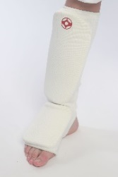
- защитный жилет белого цвета 9 – 11 лет для мальчиков и девочек (образец рис.5).
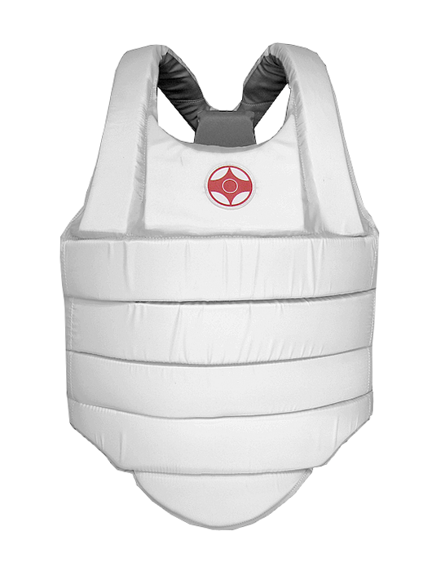
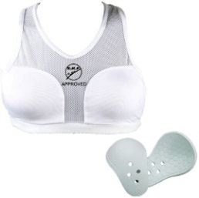
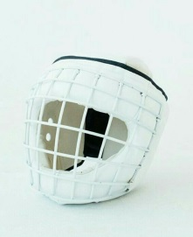
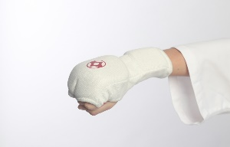

1. 2. 3. 4. 5.
Примечания: Перчатки с разрушенным защитным слоем, или не обеспечивающим надлежащую защиту ударной поверхности кулака к участию не допускается.
Защитный протектор на грудь для женщин должен соответствовать следующим требованиям: верхняя граница протектора – на уровне вторых ребер, нижняя граница – не ниже края реберных дуг, боковые границы протектора – по передним подмышечным линиям; пластиковые чашки протектора должны защищать груди, при этом протектор не должен иметь открытых пластиковых элементов. Запрещается использовать цельные пластиковые протекторы на грудь
Разрешается использование наколенников без твердых вставок. Всем участникам разрешается использование капы.
Наличие экипировки будет в обязательном порядке проверяться помощниками рефери перед выходом на татами.
При нарушении любого из вышеперечисленных пунктов спортсмен не будет допущен к участию в турнире.
Вниманию руководителей! Мальчики и девочки категорий 9-11 лет проводят поединки с ограничением на удары в голову: для них запрещены прямые удары ногами в голову, удары коленями в голову, неконтролируемые удары ногами в голову в падении.

7. Программа мероприятия
7.1. В разделе кумите возрастные и весовые категории:
Возрастная категория | Дисциплины
мальчики 9 лет | ката, ката-групп
девочки 9 лет | ката, ката-групп
мальчики 9 лет | 25 кг, 30 кг, 35 кг, 40 кг, 45 кг, 45 кг, 50 кг, 50+
Девочки 9 лет | 25 кг, 30 кг, 35 кг, 40 кг, 45 кг, 50 кг, 50+ кг
мальчики 10-11 лет | ката, ката-групп
девочки 10-11 лет | ката, ката-групп
мальчики 10-11 лет | 30 кг, 35 кг, 40 кг, 45 кг, 50 кг, 55 кг, 55+ кг
девочки 10-11 лет | 35 кг, 40 кг, 45 кг, 50 кг, 55 кг, 55+ кг.
юноши 12-13 лет | ката, ката-групп
девушки 12-13 лет | ката, ката-групп
юноши 12-13 лет | 30 кг, 35 кг, 40 кг, 45 кг, 50 кг, 55 кг, 55+ кг
девушки 12-13 лет | 35 кг, 40 кг, 45 кг, 50 кг, 55 кг, 55+ кг
юноши 14-15 лет | ката, ката-групп
девушки 14-15 лет | ката, ката-групп
юноши 14-15 лет | 40 кг, 45 кг, 50 кг, 55 кг, 60 кг, 65 кг, 65+ кг.
девушки 14-15 лет | 40 кг, 45 кг, 50 кг, 55 кг, 55+ кг.
юниоры 16-17 лет | ката, ката-групп
юниорки 16-17 лет | ката, ката-групп
юниоры 16-17 лет | 50 кг, 55 кг, 60 кг, 65 кг, 70 кг, 70+ кг.
юниорки 16-17 лет | 45 кг, 50 кг, 55 кг, 60 кг, 60+ кг
мужчины 18 лет и старше | ката, ката-групп
женщины 18 лет и старше | ката, ката-групп
мужчины 18 лет и старше | 65 кг, 75 кг, 85 кг, 85+кг
женщины 18 лет и старше | 50 кг, 55 кг, 60 кг, 60+кг
ветераны мужчины от 35 лет | 65 кг, 75 кг, 85 кг, 85+кг
ветераны женщины от 35 лет | 50 кг, 55 кг, 60 кг, 60+кг
Регламент:
девочки, мальчики 9-11 лет:
1,5 мин. (основное время) + 1 мин. (дополнительное время с обязательным решением судей);
юноши, девушки 12-13 лет:
2 мин. (основное время) + 1 мин. (первое дополнительное время) + 1 мин. (последнее дополнительное время с обязательным решением судей);
юноши, девушки 14-15 лет:
2 мин. (основное время) + 2 мин. (первое дополнительное время) + 1 мин. (последнее дополнительное время с обязательным решением судей);
юниоры и юниорки 16-17 лет:
2 мин. (основное время) + 2 мин. (первое дополнительное время) + 2 мин. (последнее дополнительное время с обязательным решением судей);
мужчины и женщины от 18 лет:
Отборочные бои 2 мин. (основное время) + 2 мин. (первое дополнительное время) + 2 мин. (последнее дополнительное время с обязательным решением судей);
Полуфинальные и финальные бои 3 мин. (основное время) + 2 мин. (первое дополнительное время) + 2 мин. (последнее дополнительное время с обязательным решением судей);
ветераны мужчины и женщины от 35 лет:
2 мин. (основное время) + 2 мин. (первое дополнительное время) + 2 мин. (последнее дополнительное время с обязательным решением судей);
Вес участников не учитывается. При неявке на татами после объявления его фамилии в течение 30 секунд, участнику засчитывается поражение.
7.2. В разделе ката судейство осуществляется по олимпийской флажковой системе.
Возрастная категория | Предварительные поединки, 1 круг | 2 круг | Полуфинал, финал
мальчики, девочки  9 лет | Тайкеку соно сан | Пинан соно ич | На выбор:  Пинан 2-3
мальчики, девочки  10-11 лет | Пинан соно ич | Пинан соно ни | На выбор:  Пинан 3-4
юноши, девушки  12-13 лет | Пинан соно ни | Пинан соно сан | На выбор:  Пинан 4-5, Цуки но
юноши, девушки  14-15 лет | Пинан соно сан | Пинан соно ён | На выбор:  Пинан 5, Цуки но, Янцу.
юниоры, юниорки  16-17 лет | Пинан соно ён | Пинан соно го | На выбор:  Цуки , Гекусай дай, Гекусай шо, Янцу
мужчины, женщины | Гёкусай шо | Сейенчин | На выбор:  Гарю, Сейпай, Канку,Суши-хо

7.3. В разделе командное ката возрастные категории, категории ката и судейство проводятся в соответствии с процедурой и правилами индивидуального ката. Состав команды 3 спортсмена. Команда может состоять из мужского пола, женского, или быть смешанной. При заполнении заявки необходимо обозначить составы команд.
Примечания. По результатам состязаний в разделах ката и командное ката определяется одно 3-е место.
Организаторы турнира сохраняют за собой право объединения смежных по возрасту категорий, после получения предварительных заявок. В этом случае команды выполняют ката, предусмотренные для более младшей по возрасту команды.
Категории могут быть отменены или изменены в связи с недостаточным количеством участников после поступления предварительных заявок команд.

8. Заявки на участие
Регистрация участников осуществляется представителями команд самостоятельно в программе KUMITE TECHNOLOGY по ссылке https://kumitetechnology.ru/en/tournament/24/ в срок до 1 мая 2024 года. После 1 мая заявки на участие и изменения в них, программа принимать не будет.
По вопросам регистрации и подачи заявок на судей - Клименкова Оксана Михайловна +375445119641
По вопросам помощи в расселении участников - Сурта Татьяна Александровна +375292785567.
Контактная почта по всем вопросам: minskopencup@gmail.com

Вниманию руководителей и представителей команд!
За участника, который не приехал на комиссию по допуску, но был заявлен на участие в электронной заявке, взимается штраф в размере добровольного стартового взноса. Штраф не взимается при наличии справки от врача, подтверждающей невозможность его участия, либо в случае, если заявленная категория не состоялась.
Командирующая организация несет полную ответственность за жизнь и здоровье участников, заявленных на мероприятие. Представитель команды несет личную ответственность. Рекомендуем не оставлять детей без присмотра во время всего вашего пребывания в городе Минске и во время следования в дороге (в обе стороны).

